**Загрузка идентификаторов ГИС ЖКХ мест абонентов и приборов учета из реестров ГИС ЖКХ**

Загрузка идентификаторов помещений абонентов ГИС ЖКХ

Реестр идентификаторов помещений ГИС ЖКХ необходимо загрузить после загрузки лицевых счетов, либо перед загрузкой приборов учета (иначе при загрузке приборов учета могут возникнуть ошибки, т.к. АИС РНГ не будет иметь необходимых данных для подготовки файлов выгрузки).

1. Сохранить на диск файл реестра абонентов ГИС ЖКХ, для этого

на сайте ГИС ЖКХ выбрать раздел меню «Объекты управления» и пункт меню «Лицевые счета».

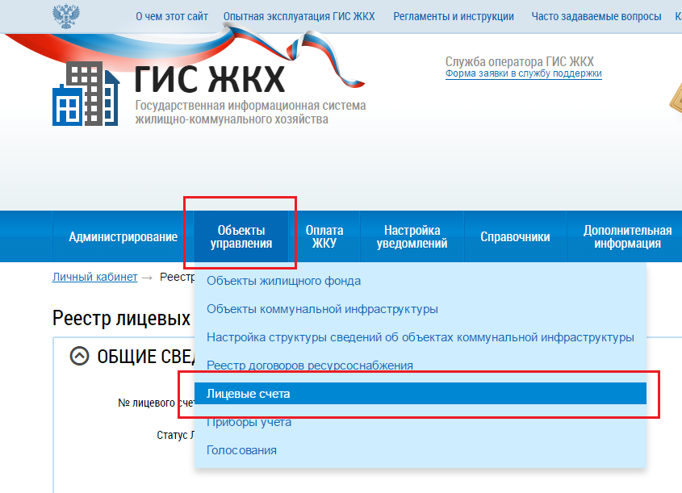

Нажать кнопку «Выгрузить информацию» и дождаться сообщения о добавлении файла в очередь обработки.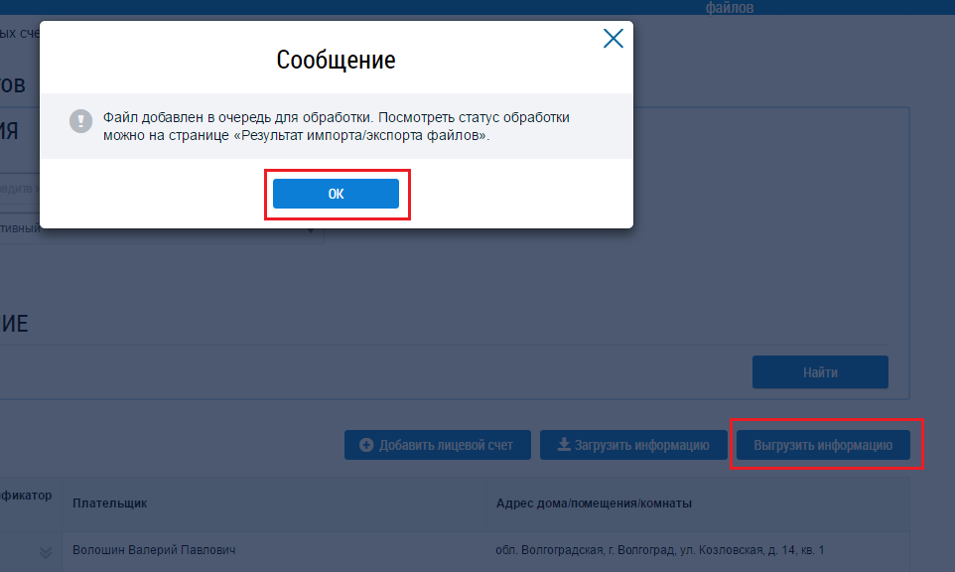

В меню выбрать раздел «Результат импорта/экспорта файлов» и загрузить последний файл («Помещения и ЕЛС…»)

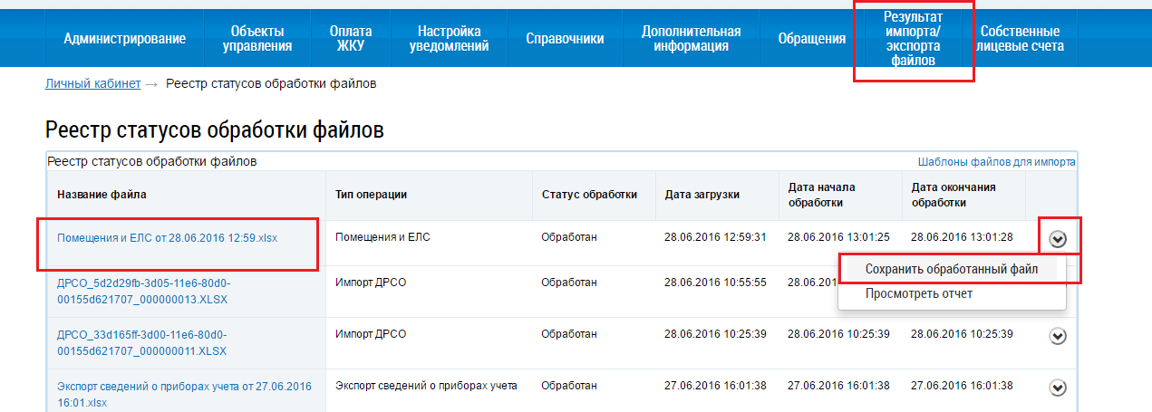

2. В 1С АИС РНГ открыть внешнюю обработку «Загрузка реестров ГИС ЖКХ» и выбрать загруженный файл реестра лицевых счетов и нажать кнопку «Загрузить реестры»

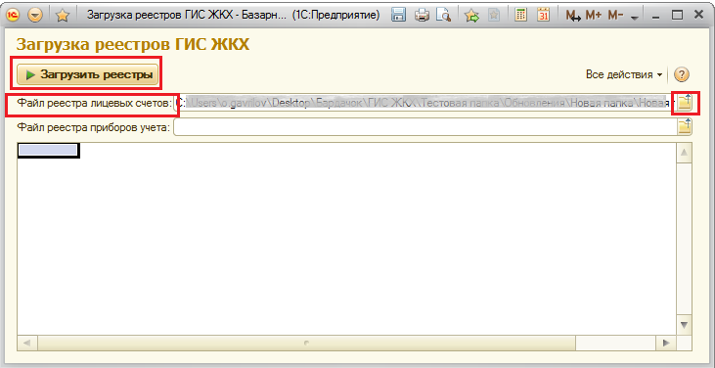

После окончания процесса загрузки вы увидите сообщение о количестве сделанных записей и таблицу «ошибок», т.е. записей, которые программа не смогла самостоятельно сделать. Ее необходимо разобрать вручную и, либо внести изменения в данные и снова выгрузить-загрузить реестр, либо внести данные из реестра вручную.

Загрузка реестра идентификаторов приборов учета ГИС ЖКХ

Загрузку реестра идентификаторов приборов учета ГИС ЖКХ необходимо выполнять после загрузки приборов учета, либо перед выгрузкой показаний приборов учета.

1. Загрузить реестр идентификаторов прибора учета с сайта ГИС ЖКХ,

для этого на сайте в меню выбрать раздел «Объекты управления» и выбрать пункт меню «Приборы учета».

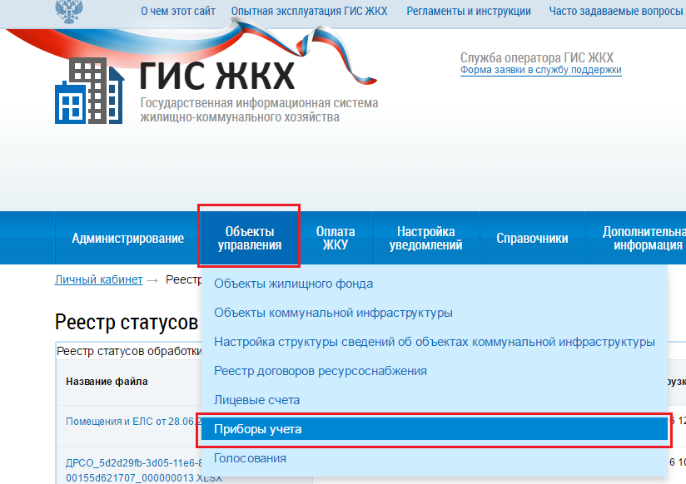

На открывшейся страничке выбрать кнопку «Действия» и пункт меню «Экспортировать ПУ».

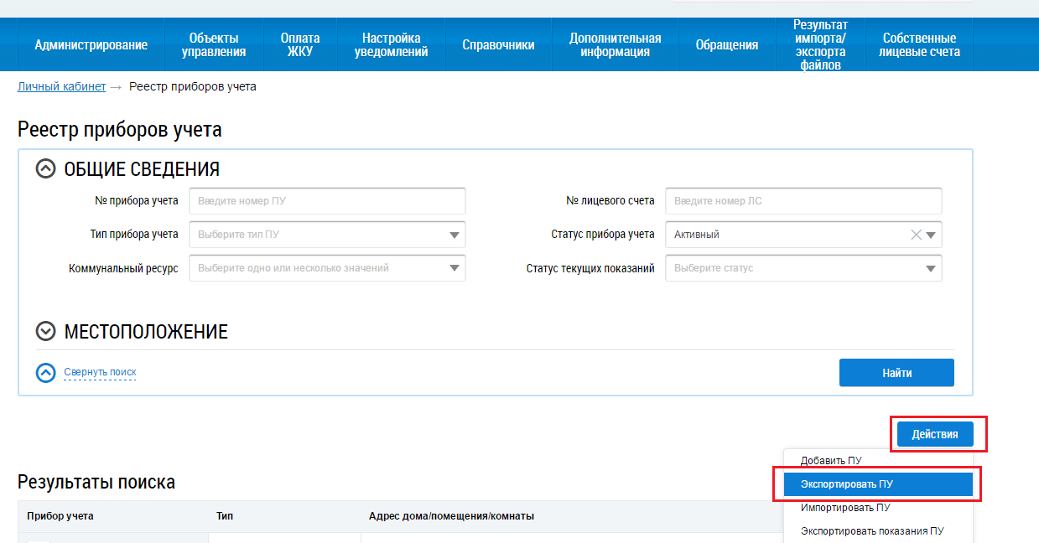

Далее в меню выбрать раздел «Результат импорта/экспорта файлов» и загрузить последний файл («Экспорт сведений о приборах учета…»)

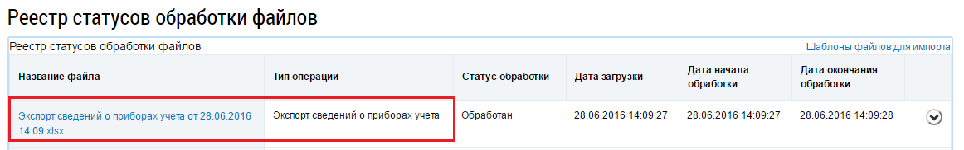

2. Загрузить полученный файл реестра в АИС РНГ с помощью обработки «Загрузка реестров ГИС ЖКХ», для этого ее необходимо открыть и выбрать полученный файл как «Файл реестра приборов учета» и нажать кнопку «Загрузить реестры».

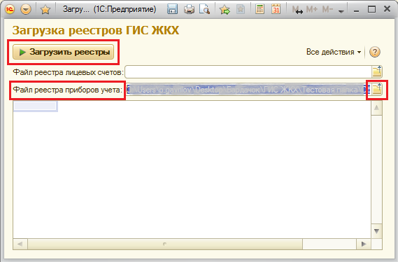

После окончания процесса загрузки вы увидите сообщение о количестве сделанных записей и таблицу «ошибок», т.е. записей, которые программа не смогла самостоятельно сделать. Ее необходимо разобрать вручную и, либо внести изменения в данные и снова выгрузить-загрузить реестр, либо внести данные из реестра вручную.